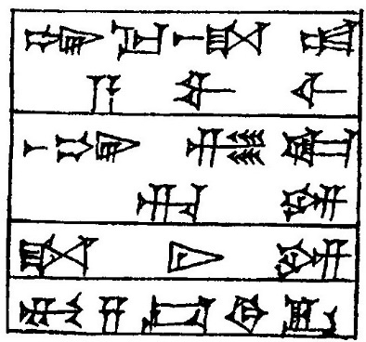

*šum-ma aš-ša-at*

*a-wi-lim*

*aš-šum zi-ka-ri-im*

*ša-ni-im*

*mu-sà uš-di-ik*

*mi-im-ma ma-la*

*ib-ba-ab-lu-šum*

*uš-ta-ša-an-na-ma*

*ú-ta-ar*

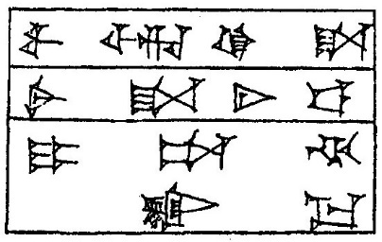

*wa-ar-ki-ša*

*sinništam* (MUNUS) *ša-ni-tam*

*i-ta-ḫa-az-ma*

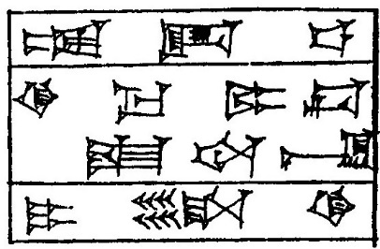

*zí-it-tam*

*ki-ma aplim* (IBILA) *iš-te-en*

*i-le-qé*

*šum-ma muškēnum* (MAŠ.EN.GAG)

*le-e-et muškēnim* (MAŠ.EN.GAG)

*im-ta-ḫa-aṣ*

*ešeret* (10) *šiqil* (GÍN) *kaspam* (KÙ.BABBAR) *i-ša-qal*

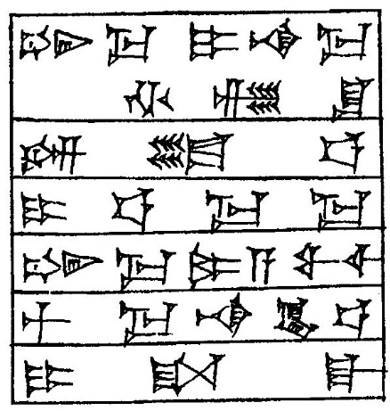

*šum-ma i-na ma-ḫa-ṣí-šu*

*im-tu-ut*

*i-tam-ma-ma*

*šum-ma mār* (DUMU) *a-wi-lim*

*mišil* (1/2) *ma-na kaspam* (KÙ.BABBAR)

*i-ša-qal*

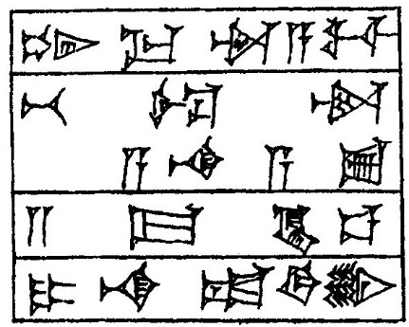

*šum-ma warad* (ÌR) *a-wi-lim*

*be-el wardim* (ÌR) *a-na asîm* (A.ZU)

*šena* (2) *šiqil* (GÍN) *kaspam* (KÙ.BABBAR)

*i-na-ad-di-in*

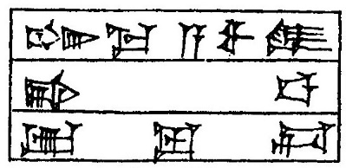

*šum-ma a-wi-lum*

*bi-tam*

*ip-lu-uš*

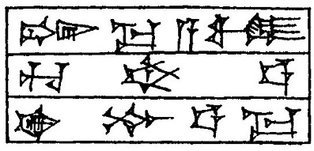

*šum-ma a-wi-lum*

*ḫu-ub-tam*

*iḫ-bu-ut-ma*

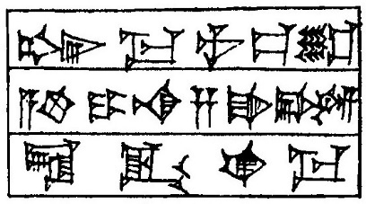

*šum-ma nukaribbum* (NU.GIŠKIRI6)

*eqlam* (A.ŠÀ) *i-na za-qá-pí-im*

*la ig-mur-ma*

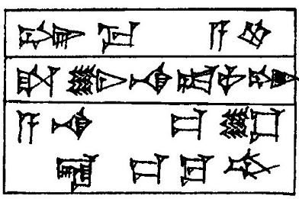

*šum-ma eqlam* (A.ŠÀ)

*ša in-na-ad-nu-šum*

*a-na kirîm* (GIŠKIRI6)

*la iz-qú-up*

*šum-ma a-wi-lum*

*aš-ša-tam*

*i-ḫu-uz-ma*

*ri-ik-sa-ti-ša*

*la iš-ku-un*

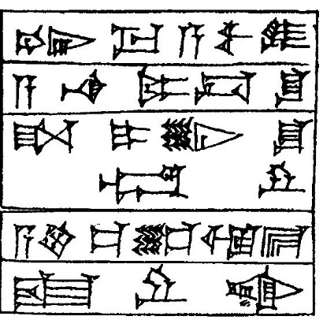

*šum-ma a-wi-lum*

*a-na aplīšu* (IBILA-*šu*)

*ša i-in-šu maḫ-ru*

*eqlam* (A.ŠÀ) *kiriam* (GIŠKIRI6) *ù bītam* (É)

*iš-ru-uk*

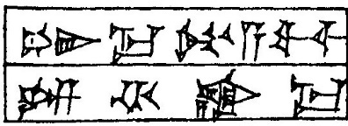

*šum-ma amat* (GÉME) *a-wi-lim*

*im-ḫa-aṣ-ma*

*a-wi-lum šu-ú*

*a-na be-el wardim* (ÌR)

*ni-iš i-lim*

*i-za-kar-ma*

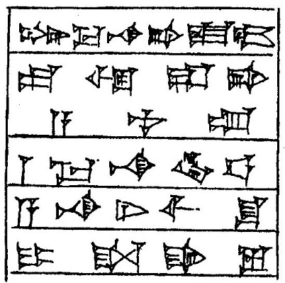

*šum-ma na-pí-iš-tum*

*ālum* (URU) *ù ra-bi-a-nu-um*

*ištēn* (1) *ma-na kaspam* (KÙ.BABBAR)

*a-na ni-ši-šu*

*i-ša-qá-lu*

*šum-ma i-na bi-ti-šu*

*ša pa-ṭa-ri-im*

*i-ba-aš-ši*

*šu-ma ra-ma-an-šu*

*i-pa-aṭ-ṭa-ar*

*da-a-a-nu*

*wa-ar-ka-at*

*bīt* (É) *mu-ti-ša*

*pa-ni-im*

*i-pár-ra-su-ma*

*bītam* (É) *ša mu-ti-ša*

*pa-ni-im*

*a-na mu-ti-ša*

*wa-ar-ki-im*

*ù sinništim* (MUNUS) *šu-a-ti*

*i-pa-aq-qí-du-ma*

*šum-ma lu ša ḫaṭṭātim* (PA.PA)

*ù lu laputtûm* (NU.BÀNDA)

*nu-ma-at rēdîm* (AGA.UŠ) *il-te-qé*

*rēdiam* (AGA.UŠ) *iḫ-ta-ba-al*

*rēdiam* (AGA.UŠ) *a-na ig-ri-im*

*it-ta-di-in*

*rēdiam* (AGA.UŠ) *i-na di-nim*

*a-na dan-nim iš-ta-ra-ak*

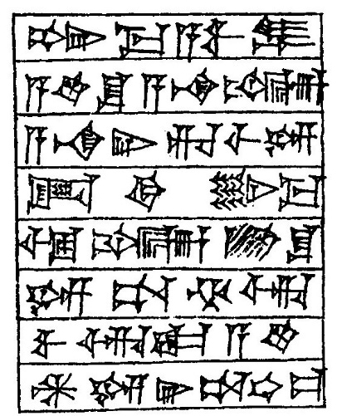

*šum-ma a-wi-lum*

*eqelšu* (A.ŠÀ-*šu*) *a-na biltim* (GÚ.UN)

*a-na er-re-ši-im*

*id-di-in-ma*

*ù bilat* (GÚ.UN) *e*[*q*]*līšu* (A.[Š]À-*šu*)

*im-ta-ḫa-ar*

*wa-ar-ka eqlam* (A.ŠÀ)

D*Adad* (DIŠKUR) *ir-ta-ḫi-iṣ*

*šum-ma a-wi-lum*

*nadītam* (LUKUR) *i-ḫu-uz-ma*

*a-na* MUNUS*šu-gi4-tim*

*a-ḫa-zi-im*

*pa-ni-šu*

*iš-ta-ka-an*

*a-wi-lam šu-a-ti*

*ú-ul i-ma-ag-ga-ru-šu*

MUNUS*šu-gi4-tam*

*ú-ul i-iḫ-ḫa-az*

*šum-ma sinništum* (MUNUS) *ši-i*

*i-na bīt* (É) *mu-ti-ša*

*wa-ša-ba-am*

*la im-ta-gàr*

*šum-ma mār* (DUMU) *a-wi-lim*

*le-e-et mār* (DUMU) *a-wi-lim*

*ša ki-ma šu-a-ti*

*im-ta-ḫa-aṣ*

*ištēn* (1) *ma-na kaspam* (KÙ.BABBAR)

*i-ša-qal*

*šum-ma a-wi-lum a-wi-lam*

*i-na ri-is-ba-tim*

*im-ta-ḫa-aṣ-ma*

*sí-im-ma-am*

*iš-ta-ka-an-šu*

*šum-ma a-wi-lum*

*wardam* (ÌR) *amtam* (GÉME) *i-ša-am-ma*

*bé-en-ni e-li-šu*

*im-ta-qú-ut a-na na-di-na-*

*-ni-šu ú-ta-ar-ma*

[*š*]*um-ma a-wi-lum*

*lu kaspam* (KÙ.BABBAR)

*lu ḫurāṣam* (KÙ.GI)

*lu wardam* (ÌR) *lu amtam* (GÉME)

*lu alpam* (GU4) *lu immeram* (UDU)

*lu imēram* (ANŠE)

*ù lu mi-im-ma šum-šu*

*i-na qá-at mār* (DUMU) *a-wi-lum*! (*lim*)

*ù lu warad* (ÌR) *a-wi-lim*

*ba-lum ši-bi*

*ù ri-ik-sa-tim*

*iš-ta-am*

*ù lu a-na ma-ṣa-ru-tim*

*im-ḫu-ur*

*a-wi-lum šu-ú*

*šar-ra-aq id-da-ak*

*a-wi-lum ša ḫu-ul-qum*

*i-na qá-ti-šu*

*ṣa-ab-tu*

*na-di-n*[*a*]*-nu-um*

*šar-ra-aq id-da-ak*

*be-el ḫu-ul-qí-im*

*ḫu-lu-uq-šu*

*i-le-qé*

*ša-a-a-ma-nu-um*

*i-na bi-it*

*na-di-na-nim*

*kasap* (KÙ.BABBAR) *iš-qú-lu*

*i-le-qé*

*nukaribbum* (NU.GIŠKIRI6)

*a-di* *kiriam* (GIŠKIRI6) *ṣa-ab-tu*

*i-na bi-la-at kirîm* (GIŠKIRI6)

*ši-it-ti-in*

*a-na be-el kirîm* (GIŠKIRI6)

*i-na-ad-di-in*

*ša-lu-uš-tam*

*šu-ú i-le-qé*

*sinništum* (MUNUS) *ši-i*

*ú-ul aš-ša-at*

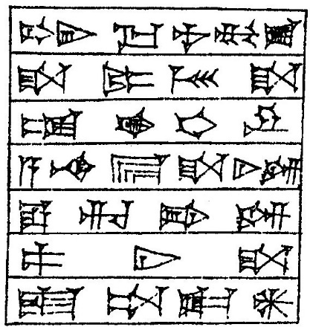

*šum-ma almattum* (NU.MU.SU)

*ša mārūša* (DUMU-*ša*)

*ṣe-eḫ-ḫe-ru*

*a-na bīt* (É) *ša-ni-im*

*e-re-bi-im*

*pa-ni-ša*

*iš-ta-ka-an*

*šum-ma i*[*t*]*-tu-ra-am-ma*

*ālšu* (URU-*šu*) *ik-ta-áš-dam*

*eqelšu* (A.ŠÀ-*šu*) *ù kirīšu* (GIŠKIRI6-*šu*)

*ú-ta-ar-ru-šum-ma*

*i-na wa-ar-ka*

*mu-sà it-tu-ra-am-ma*

*ālšu* (URU-*šu*)

*ik-ta-áš-dam*

*sinništum* (MUNUS) *ši-i*

*a-na ḫa-wi-ri-ša*

*i-ta-ar*

*mārū* (DUMU.MEŠ) *wa-ar-ki*

*a-bi-šu-nu*

*i-il-la-ku*

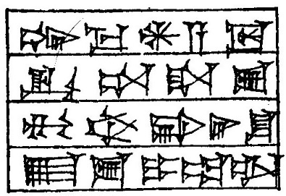

*šum-ma* D*nārum* (DÍD)

*ik-ta-ša-sú*

*mu-ub-bi-ir-šu*

*bīssu* (É-*sú*) *i-tab-ba-al*

*šum-ma a-wi-lum*

*bi-tam*

*ip-lu-uš*

*i-na pa-ni*

*pí-il-ši-im*

*šu-a-ti*

*i-du-uk-ku-šu-ma*

*i-ḫa-al-la-lu-šu*

*a-na kaspim* (KÙ.BABBAR)

*ú-ul i-na-ad-di-iš-ši*

*ab-bu-ut-tam*

*i-ša-ak-ka-an-ši-ma*

*it-ti amātim* (GÉME.ḪI.A)

*i-ma-an-nu-ši*

*šum-ma a-wi-lum*

*aš-ša-tam*

*i-ḫu-uz-ma*

*la-a´-bu-um*

*iṣ-ṣa-ba-as-sí*

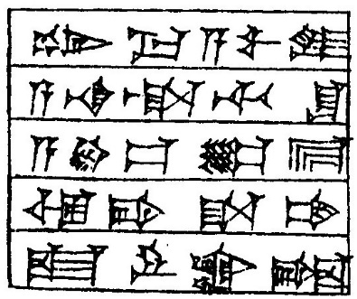

*šum-ma a-wi-lum*

*a-na aš-ša-ti-šu*

*eqlam* (A.ŠÀ) *kiriam* (GIŠKIRI6) *bītam* (É)

*ù bi-ša-am*

*iš-ru-uk-šim*

*šum-ma a-wi-lum*

*a-na aplīšu* (IBILA-*šu*)

*ša i-in-šu maḫ-ru*

*eqlam* (A.ŠÀ) *kiriam* (GIŠKIRI6) *ù* *bītam* (É)

*iš-ru-uk*

*ku-nu-kam iš-ṭur-šum*

*a-na a-ḫi-šu-nu*

*ṣe-eḫ-ri-im*

*ša aš-ša-tam*

*la aḫ-zu*

*e-li-a-at*

*zi-it-ti-šu*

*kasap* (KÙ.BABBAR) *ter-ḫa-tim*

*i-ša-ak-ka-nu-šum-ma*

*šum-ma a-wi-lum*

*makkūr* (NÍG.GA) *ilim*

*ù ekallim* (É.GAL)

*iš-ri-iq*

*a-wi-lum šu-ú*

*id-da-ak*

*ù ša šu-úr-qá-ám*

*i-na qá-ti-šu*

*im-ḫu-ru*

*id-da-ak*

*ḫi-ir-tum*

*še-ri-ik-ta-ša*

*ù nu-du-na-am*

*ša mu-sà*

*id-di-nu-ši-im*

*i-na ṭup-pí-im*

*iš-ṭú-ru-ši-im*

*i-le-qé-ma*

*mi-im-ma*

*ša ú-ḫal-li-qú*

*i-ri-ab*

*ù aš-šum bīt* (É) *i-pu-šu*

*la ú-dan-ni-nu-ma*

*im-qú-tu*

*i-na makkūr* (NÍG.GA)

*ra-ma-ni-šu*

*bīt* (É) *im-qú-tu i-ip-pé-eš*

*ša-a-a-ma-nu-um*

*kasap* (KÙ.BABBAR) *iš-qú-lu*

*i-le-qé*

*šum-ma ba-lum ši-bi*

*ù ri-ik-sa-tim*

*a-na ma-ṣa-ru-tim*

*id-di-in-ma*

*a-šar id-di-nu*

*it-ta-ak-ru-šum*

*di-nu-um šu-ú*

*ru-gu-um-ma-am*

*ú-ul i-šu*

*šum-ma a-wi-lum*

*a-na mārīšu* (DUMU-*šu*)

*na-sa-ḫi-im*

*pa-nam iš-ta-ka-an*

*a-na da-a-a-ni*

*mārī* (DUMU-*i*) *a-na-sà-aḫ*

*iq-ta-bi*

*da-a-a-nu*

*wa-ar-ka-sú*

*i-pár-ra-su-ma*

*šum-ma mārum* (DUMU)

*ar-nam kab-tam*

*ša i-na ap-lu-tim*

*na-sa-ḫi-im*

*la ub-lam*

*a-bu-um mārāšu* (DUMU-*šu*)

*i-na ap-lu-tim*

*ú-ul i-na-sà-aḫ*

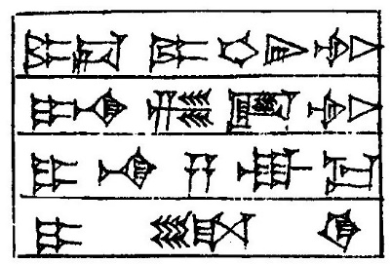

*aplum* (IBILA) *mār* (DUMU) *ḫi-ir-tim*

*i-na zi-it-tim*

*i-na-sà-aq-ma*

*i-le-qé*

*a-ba-am*

*mu-ra-bi-šu*

*ù um-ma-am*

*mu-ra-bi-sú*

*i-zé-er-ma*

*a-na bīt* (É) *a-bi-šu*

*it-ta-la-ak*

*i-in-šu*

*i-na-sà-ḫu*

*šumma mārum* (DUMU) *a-ba-šu*

*im-ta-ḫa-aṣ*

*rittašu* (KIŠIB.LÁ-*šu*)

*i-na-ak-ki-su*

*šum-ma tamkārum* (DAM.GÀR)

*a-na šamallêm* (ŠÁMAN.LÁ)

*kaspam* (KÙ.BABBAR) *a-na ta-ad-mi-iq-tim*

*it-ta-di-in-ma*

*a-šar il-li-ku*

*bi-ti-iq-tam*

*i-ta-mar*

*qá-qá-ad kaspim* (KÙ.BABBAR)

*a-na tamkārim* (DAM.GÀR)

*ú-ta-ar*

*šum-ma a-wi-lum*

*nadītam* (LUKUR) *i-ḫu-uz-ma*

*mārī* (DUMU.MEŠ) *la ú-šar-ši-šu-ma*

*a-na* MUNUS*šu-gi*4*-tim*

*a-ḫa-zi-im*

*pa-ni-šu*

*iš-ta-ka-an*

*a-wi-lum šu-ú*

MUNUS*šu-gi*4*-tam*

*i-iḫ-ḫa-az*

*a-di ba-al-ṭa-at*

*i-ik-ka-al*

*a-na kaspim* (KÙ.BABBAR)

*ú-ul i-na-ad-di-in*

*wa-ar-ka-sà*

*ša mārīšama* (DUMU.MEŠ-*ša-ma*)

*šum-ma it-tu-ra-am-ma*

*eqelšu* (A.ŠÀ-*šu*) GIŠ*kirīšu* (GIŠKIRI6-*šu*)

*ù bīssu* (É-*sú*)

*i-ir-ri-iš*

*šum-ma iš-tu*

*sinništum* (MUNUS) *ši-i*

*a-na bīt* (É) *a-wi-lim*

*i-ru-bu*

*e-li-šu-nu*

*ḫu-bu-ul-lum*

*it-tab-ši*

*ki-la-la-šu-nu*

*tamkāram* (DAM.GÀR) *i-ip-pa-lu*

*šum-ma ḫar-ra-nam*

*i-na a-la-ki-šu*

*na-ak-ru-um*

*mi-im-ma ša na-šu-ú*

*uš-ta-ad-di-šu*

*šamallûm* (ŠÁMAN.LÁ)

*ni-iš i-lim*

*i-za-kar-ma*

*ú-ta-aš-šar*

*šum-ma a-wi-lum*

*a-na mārī* (DUMU.MEŠ) *ša ir-šu-ú*

*aš-ša-tim i-ḫu-uz*

*a-na mārīšu* (DUMU-*šu*)

*ṣe-eḫ-ri-im*

*aš-ša-tam*

*la i-ḫu-uz*

*wa-ar-ka a-bu-um*

*a-na ši-im-tim*

*it-ta-al-ku*

*šum-ma a-wi-lum*

*aš-ša-tam*

*i-ḫu-uz-ma*

*mārī* (DUMU.MEŠ) *ú-li-súm-ma*

*sinništum* (MUNUS) *ši-i*

*a-na ši-im-tim*

*it-ta-la-ak*

*a-na še-ri-ik-ti-ša*

*a-bu-ša*

*ú-ul i-ra-ag-gu-um*

*šum-ma asûm* (A.ZU)

*a-wi-lam*

*sí-im-ma-am kab-tam*

*i-na karzil* (GÍR.GAG) *siparrim* (ZABAR)

*i-pu-uš-ma*

*a-wi-lam*

*ub-ta-al-li-iṭ*